學習日誌
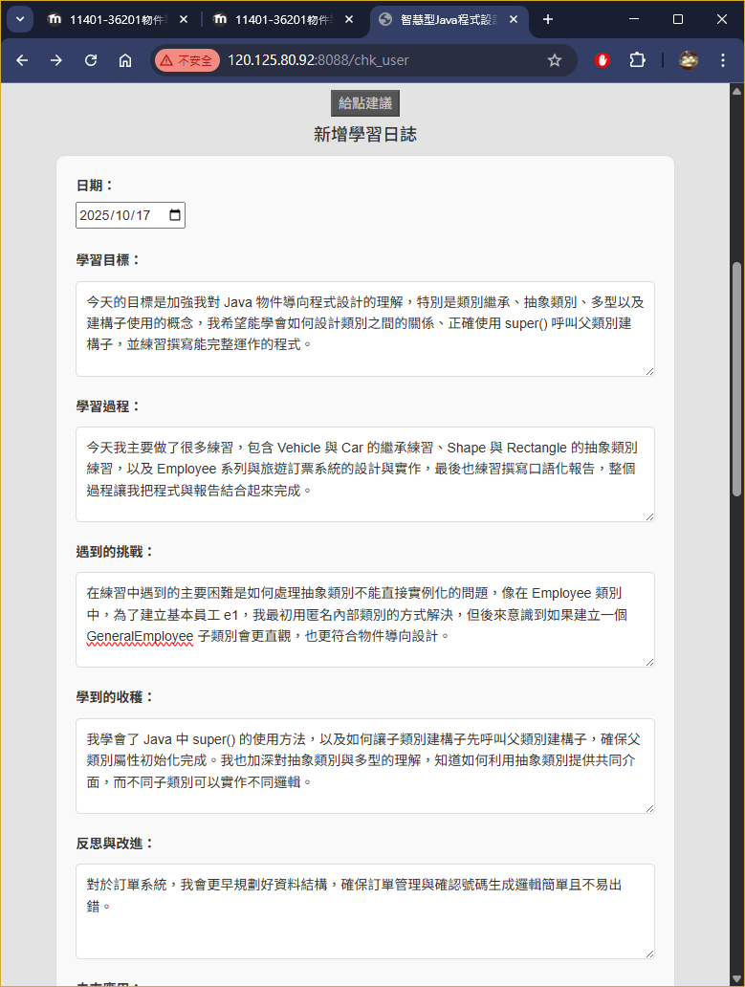

建構子與繼承 ( 繼承機制:第3題)
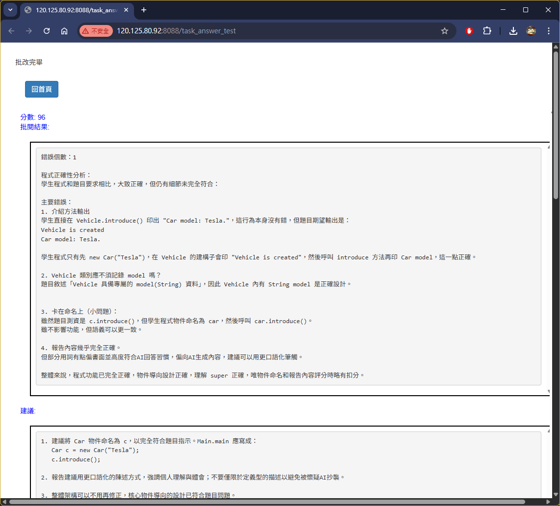

多層繼承與多型 ( 繼承機制:第4題)
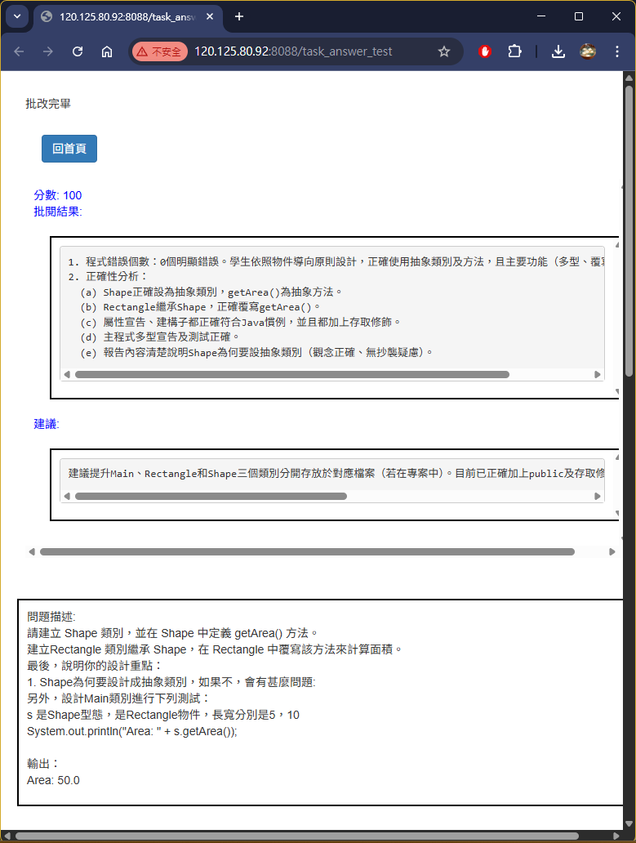

設計Manager 類別繼承 Employee( 繼承機制:第5題)
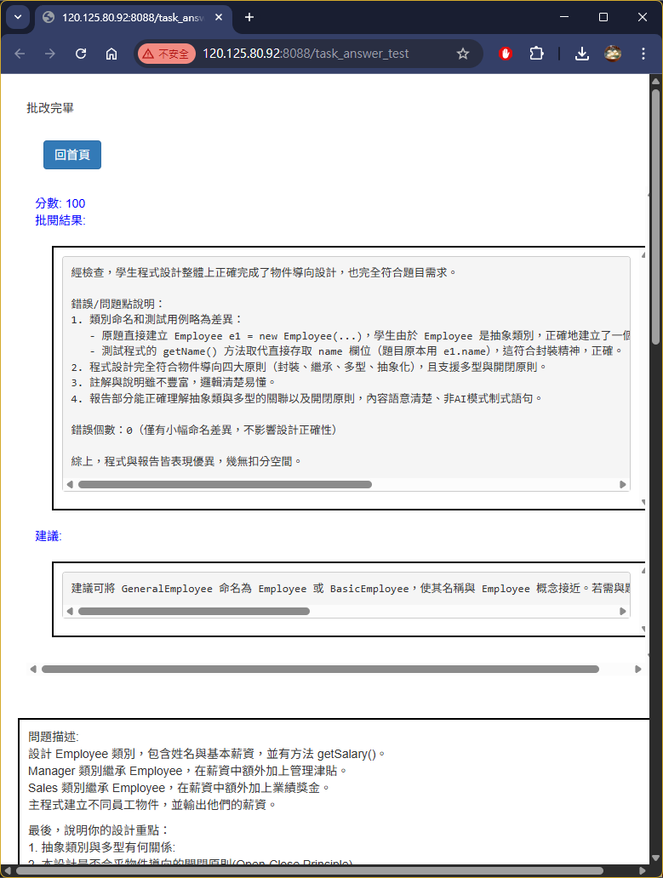
如何計算圓周率 (封裝\小考練習第13題)
